На заседании общественного Совета, состоявшемся 5 сентября 2018 года, были рассмотрены следующие вопросы:
- об организации работы территориального общественного самоуправления. Изучение и распространение опыта ТОС;
- реализация мероприятий по патриотическому и нравственному воспитанию подрастающего поколения учреждениями образования Богучарского муниципального района;
- готовность образовательных учреждений к началу нового 2018-2019 учебного года;
- готовность учреждений образования и здравоохранения к отопительному сезону.
Заседание провел Зеленин Алексей Иванович – заместитель председателя общественного Совета Богучарского муниципального района. Секретарь общественного Совета - Лацыгина Елена Вячеславовна - руководитель общественной приемной губернатора Воронежской области в Богучарском муниципальном районе.
На заседание Совета приглашены: заместитель главы администрации Богучарского муниципального района - руководитель аппарата администрации района Самодурова Наталья Анатольевна; заместитель главного врача БУЗ ВО «Богучарская районная больница» Кобелев Михаил Алексеевич; руководитель МКУ «Управление по образованию и молодежной политике» Богучарского муниципального района Ткачев Игорь Викторович.
Согласно регистрации на заседание общественного Совета Богучарского муниципального района из 21 члена прибыло 14.
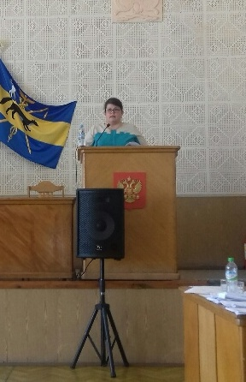
Заместитель председателя Общественного совета А.И. Зеленин обозначил для присутствующих важность и актуальность рассматриваемых вопросов.
Самодурова Н.А. проинформировала Совет о выраженной положительной динамике развития территориального общественного самоуправления на территории поселений района начатого с 2014 года. «По состоянию на сегодняшний день во всех 14 поселениях действуют 47 органов территориального общественного самоуправления, в которых объединено 25 400 человек», - довела до сведения информацию членов Совета и приглашенных Наталья Анатольевна.
Отмечая достижения реализованных инициатив ТОС необходимо наращивать межмуниципальное сотрудничество. «Потенциал ТОС только начал раскрываться. Важно не сбавлять темпы и консолидироваться всем участникам этого движения», - отметила она в своем выступлении.
Членами общественного Совета и приглашенными были обсуждены мероприятия по патриотическому и нравственному воспитанию подрастающего поколения в образовательных организациях муниципального района.
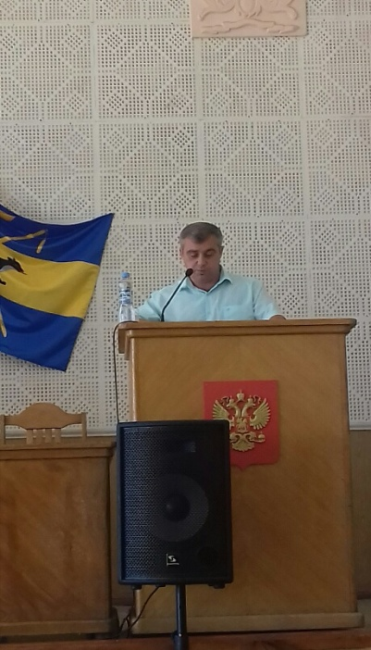
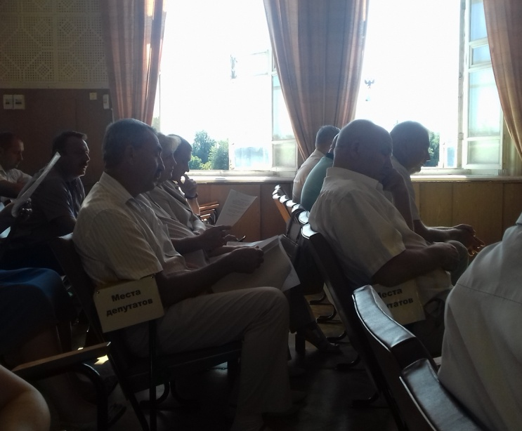
С учетом особой значимости затронутой тематики общественным Советом было предложено МКУ «Управление по образованию и молодежной политике» Богучарского муниципального района организовать проведение мониторинга деятельности образовательных организаций по гражданско-патриотическому и духовно-нравственному воспитанию детей и молодежи.
Далее членами общественного Совета и приглашенными были обсуждены вопросы готовности образовательных учреждений к началу нового 2018-2019 учебного года, а также готовность учреждений образования и здравоохранения к отопительному сезону.
Было отмечено, что подготовка учреждений образования и здравоохранения к отопительному сезону 2018-2019г.г. проводится без срывов и строго по графику. Общественный Совет призвал контролировать подготовку объектов образования и здравоохранения к отопительному сезону.

